Министерство науки и образования Российской Федерации

ФГБОУ ВО «Ульяновский государственный технический университет»

Кафедра «Вычислительная техника»

**Лабораторная работа №3**

Дисциплина: «Операционные системы»

«Менеджер виртуальной памяти»

Выполнил студент  
группы ИВТбд-23

Волков Р.Р

Проверил:  
преподаватель кафедры ВТ  
Беляев К. С.

Ульяновск, 2024

**Постановка задачи**

Программа должна считать файл, содержащий логические адреса, и, используя TLB и таблицу страниц, преобразовать каждый логический адрес в соответствующий физический адрес и вывести значение байта, хранящегося по преобразованному физическому адресу. Используя моделирование, понять этапы преобразования логических адресов в физические. Это будет включать в себя устранение ошибок страниц с использованием подкачки по запросу, управление TLB и реализацию алгоритма замещения страниц.

Программа преобразует логические адреса в физические, используя TLB и таблицу страниц. Сначала номер страницы извлекается из логического адреса и проверяется на наличие в TLB. В случае наличия в TLB номер фрейма извлекается из TLB. В случае отсутствия в TLB необходимо обратиться к таблице страниц. В последнем случае либо номер фрейма извлекается из таблицы страниц, либо возникает ошибка страницы.

При возникновении ошибки страницы программа должна прочитать 256-байтовую страницу из файла резервных страниц и сохраните ее в доступном фрейме физической памяти.

После завершения ваша программа должна сообщить следующую статистику:

1. Частота ошибок страниц – процент ссылок на адреса, которые привели к ошибкам страниц.
2. Частота попаданий в TLB – процент адресных ссылок, которые были найдены в TLB.

**Пример работы программы**

Вывод программы показан на рисунке 1.  


Рисунок 1. Вывод программы

Выходной файл показан на рисунке 2.  
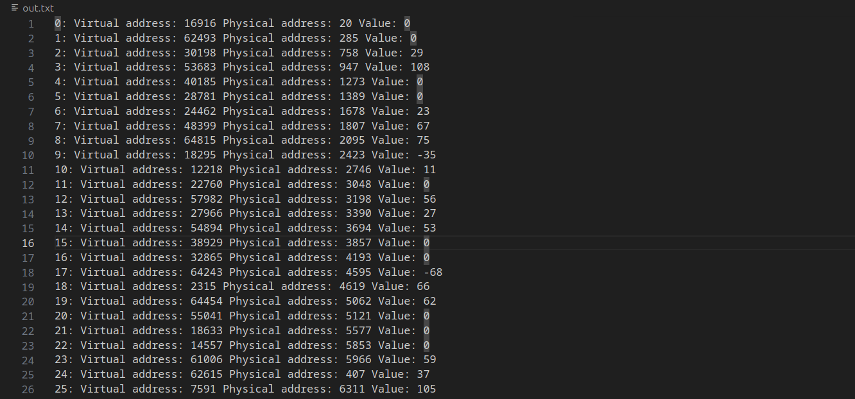

Рисунок 2. Выходной файл

Статистика:

* частота попаданий в TLB равна 0.048.
* частота ошибок страниц равна 0,853

**Вывод**

Программа успешно осуществляет преобразование логических адресов в физические, используя TLB и таблицу страниц. В процессе были реализованы этапы устранения ошибок страниц с применением подкачки по запросу, управление TLB и алгоритм замещения страниц. Результаты выполнения программы позволяют понять основные шаги преобразования логических адресов, а также эффективность использования TLB и методов управления памятью.